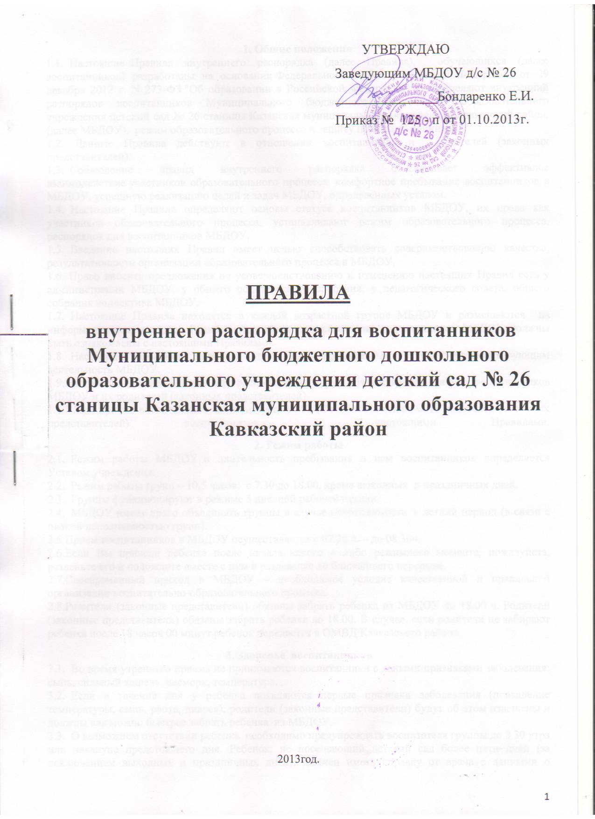

1. Общие положения
1.1. Настоящие Правила внутреннего распорядка (далее Правила), обучающихся (далее воспитанников) разработаны на основании Федерального закона Российской Федерации от 29 декабря 2012 г. N 273-ФЗ "Об образовании в Российской Федерации" и определяют внутренний распорядок воспитанников Муниципального бюджетного дошкольного образовательного учреждения детский сад № 26 станицы Казанская муниципального образования Кавказский район, (далее МБДОУ), режим образовательного процесса и защиту прав воспитанников.
1.2. Данные Правила действуют в отношении воспитанников и родителей (законных представителей).
1.3. Соблюдение правил внутреннего распорядка обеспечивает эффективное взаимодействие участников образовательного процесса, комфортное пребывание воспитанников в МБДОУ, успешную реализацию целей и задач МБДОУ, определенных уставом.
1.4. Настоящие Правила определяют основы статуса воспитанников МБДОУ, их права как участников образовательного процесса, устанавливают режим образовательного процесса, распорядок дня воспитанников МБДОУ.
1.5. Введение настоящих Правил имеет целью способствовать совершенствованию качества, результативности организации образовательного процесса в МБДОУ.
1.6. Право вносить предложения по усовершенствованию и изменению настоящих Правил есть у администрации МБДОУ, у общего родительского собрания, у педагогического совета, общего собрания коллектива МБДОУ.
1.7. Настоящие Правила находятся в каждой возрастной группе МБДОУ и размещаются на информационных стендах. Родители (законные представители) воспитанников МБДОУ должны быть ознакомлены с настоящими Правилами.
1.8. Настоящие Правила являются локальным нормативным актом, регламентирующим деятельность МБДОУ.
1.9.Настоящие Правила внутреннего распорядка являются обязательными для всех воспитанников МБДОУ и их родителей (законных представителей).
1.10. При приеме воспитанника администрация МБДОУ обязана ознакомить родителей (законных представителей) воспитанников с настоящими Правилами.
2. Режим работы
2.1. Режим работы МБДОУ и длительность пребывания в нем воспитанников определяется Уставом учреждения.
2.2. Режим работы групп – 10,5 часов: с 7.30 до 18.00, кроме выходных и праздничных дней.
2.3. Группы функционируют в режиме 5 дневной рабочей недели.
2.4. МБДОУ имеет право объединять группы в случае необходимости в летний период (в связи с низкой наполняемостью групп).
2.5.Прием воспитанников в МБДОУ осуществляется с 07.30 ч. – до 08.30ч.
2.6.Если Вы привели ребенка после начала какого – либо режимного момента, пожалуйста, разденьте его и подождите вместе с ним в раздевалке до ближайшего перерыва.
2.7.Своевременный приход в МБДОУ – необходимое условие качественной и правильной организации воспитательно-образовательного процесса.
2.8.Родители (законные представители) обязаны забрать ребенка из МБДОУ до 18.00 ч. Родители (законные представители) обязаны забрать ребенка до 18.00. В случае, если родители не забирают ребенка после 18 часов 00 минут ребенок передается в ОМВД Кавказского района.

3. Здоровье воспитанников
3.1. Во время утреннего приема не принимаются воспитанники с явными признаками заболевания: сыпь, сильный кашель, насморк, температура.
3.2. Если в течение дня у ребенка появляются первые признаки заболевания (повышение температуры, сыпь, рвота, диарея), родители (законные представители) будут об этом извещены и должны как можно быстрее забрать ребенка из МБДОУ.
3.3. О возможном отсутствии ребенка необходимо предупреждать воспитателя группы до 8.30 утра или накануне предстоящего дня. Ребенок, не посещающий детский сад более пяти дней (за исключением выходных и праздничных дней), должен иметь справку от врача с данными о состоянии здоровья ребенка с указанием диагноза, длительности заболевания, сведений об отсутствии контакта с инфекционными больными.
3.4. Если у ребенка есть аллергия или другие особенности здоровья и развития, то родитель (законный представитель) должен поставить в известность воспитателя, старшую медицинскую сестру и предъявить в данном случае справку или иное медицинское заключение.
3.5. В МБДОУ запрещено давать воспитанникам какие-либо лекарства родителями (законными представителями), воспитателями групп или самостоятельно принимать ребенку лекарственные средства.
3.6. Медицинский работник МБДОУ осуществляет контроль приема воспитанников. Выявленные больные дети или дети с подозрением на заболевание в МБДОУ не принимаются; заболевших в течение дня детей изолируют от здоровых (временно размещают в изоляторе) до прихода родителей (законных представителей) или направляют в лечебное учреждение.
3.9. Родители (законные представители) обязаны приводить ребенка в МБДОУ здоровым и информировать воспитателей о каких-либо изменениях, произошедших в состоянии здоровья ребенка дома.
3.10. В случае длительного отсутствия ребенка в МБДОУ по каким-либо обстоятельствам необходимо написать заявление на имя заведующего МБДОУ о сохранении места за ребенком с указанием периода отсутствия ребенка и причины.
3.11. Основу режима составляет установленный распорядок сна и бодрствования, приемов пищи, гигиенических и оздоровительных процедур, непосредственно образовательной деятельности (далее НОД), прогулок и самостоятельной деятельности воспитанников.
3.12. Организация воспитательно-образовательного процесса в МБДОУ соответствует требованиям СанПиН.
3.13 Родители (законные представители) воспитанников должны обращать внимание на соответствие одежды и обуви ребёнка времени года и температуре воздуха, возрастным и индивидуальным особенностям (одежда не должна быть слишком велика; обувь должна легко сниматься и надеваться).
3.14. Родители (законные представители) обязаны приводить ребенка в опрятном виде, чистой одежде и обуви. У воспитанников должны быть сменная одежда и обувь (сандалии, колготы, нижнее бельё), расческа, спортивная форма (футболка, шорты и чешки), а также обязателен головной убор (в теплый период года).
3.15. Для пребывания на улице приветствуется такая одежда, которая не мешает активному движению воспитанника легко просушиваемая и которую воспитанник вправе испачкать.

4. Организация питания
4.1. МБДОУ обеспечивает гарантированное сбалансированное питание воспитанников в соответствии с их возрастом и временем пребывания в МБДОУ, утвержденным санитарным нормам и правилам.
4.2. Питание в МБДОУ осуществляется в соответствии с примерным двухнедельным меню, разработанным на основе физиологических потребностей в пищевых веществах и норм питания детей дошкольного возраста и утвержденного заведующим МБДОУ.
4.3.Запрещается приносить в МБДОУ жевательную резинку и другие продукты питания (конфеты, печенье, напитки и др.).

5. Обеспечение безопасности
5.1. Родители ( законные представители) должны своевременно сообщать об изменении номера телефона, места жительства и места работы.
5.2. Для обеспечения безопасности своего ребенка родитель (законный представитель) передает ребенка только лично в руки воспитателя, обязательно расписывается в журнале о приеме ребенка в МБДОУ. МБДОУ не несет ответственности за воспитанников, не переданных лично воспитателю.
5.3. Забирая ребенка родитель (законный представитель) должен обязательно подойти к воспитателю, который на смене. Категорически запрещен приход ребенка дошкольного возраста в МБДОУ и его уход без сопровождения родителей (законных представителей).
5.4. Воспитателям категорически запрещается отдавать ребенка лицам в нетрезвом состоянии, несовершеннолетним братьям и сестрам, отпускать одних детей по просьбе родителей, отдавать воспитанников незнакомым лицам без доверенности родителей (законных представителей).
5.5. Если родители (законные представители) не могут лично забрать ребенка из МБДОУ, то требуется заранее оповестить об этом администрацию и сообщить, кто будет забирать ребенка из тех лиц, на которых предоставлены доверенности.
5.6.Пожарными и санитарными нормами запрещается оставлять коляски и санки в помещении МБДОУ.
5.7. При парковке своего автомобиля, необходимо оставлять свободным проезд к воротам для въезда и выезда служебного транспорта на территорию МБДОУ. Запрещается въезд на территорию МБДОУ на своем личном автомобиле или такси.
5.8.Чтобы избежать случаев травматизма, родителям (законным представителям) воспитанников необходимо проверять содержимое карманов в одежде ребенка на наличие опасных предметов.
5.9.Категорически запрещается приносить в МБДОУ потенциально опасные для жизни и здоровья предметы (острые, режущие, колющие, стеклянные предметы, а также мелкие предметы (бусинки, пуговицы и т. п.), таблетки и другие лекарственные средства.)
5.10. В группе воспитанников не разрешается бить и обижать друг друга, портить и ломать результаты труда других детей. Детям не разрешается «давать сдачи», так же, как и нападать друг на друга. Это требование продиктовано соображениями безопасности каждого ребенка.
Просим Вас в семье поддерживать эти требования!
Совместная работа педагогического коллектива МБДОУ и семьи станет для ребенка лучшим “мостиком” между домом и детским садом. Мы стремимся к тому, чтобы и дети, и родители чувствовали себя в нашем учреждении комфортно.

6. Права воспитанников МБДОУ
6.1. В МБДОУ реализуется право воспитанников на образование, гарантированное государством. Дошкольное образование направлено на формирование общей культуры, развитие физических, интеллектуальных, нравственных, эстетических и личностных качеств, формирование предпосылок учебной деятельности, сохранение и укрепление здоровья детей дошкольного возраста.
6.2. Основная общеобразовательная программа дошкольного образования направлена на разностороннее развитие воспитанников дошкольного возраста с учетом их возрастных и индивидуальных особенностей, в том числе достижение воспитанниками дошкольного возраста уровня развития, необходимого и достаточного для успешного освоения ими образовательных программ начального общего образования, на основе индивидуального подхода к детям дошкольного возраста и специфичных для детей дошкольного возраста видов деятельности. Освоение ООП дошкольного образования не сопровождается проведением промежуточных аттестаций и итоговой аттестации воспитанников.
6.3. Воспитанники МБДОУ имеют право на развитие своих творческих способностей и интересов, участие в конкурсах, выставках, смотрах, физкультурных мероприятиях и других массовых мероприятиях.
6.4. Воспитанники МБДОУ имеют право на уважение человеческого достоинства, защиту от всех форм физического и психического насилия, оскорбления личности, охрану жизни и здоровья:
- оказание первичной медико-санитарной помощи в порядке, установленном законодательством в сфере охраны здоровья;
- организацию питания;
- определение оптимальной образовательной нагрузки режима непосредственно образовательной деятельности;
- пропаганду и обучение навыкам здорового образа жизни, требованиям охраны труда;
- организацию и создание условий для оздоровления воспитанников, для занятия ими физической культурой и спортом;
- обеспечение безопасности воспитанников во время пребывания в МБДОУ;
- профилактику несчастных случаев с воспитанниками во время пребывания в МБДОУ;
- проведение санитарно-противоэпидемических и профилактических мероприятий.
6.5. Организацию оказания первичной медико-санитарной помощи воспитанникам МБДОУ осуществляет старшая медицинская сестра.
6.6. МБДОУ, при реализации ООП создает условия для охраны здоровья воспитанников, в том числе обеспечивает:
- текущий контроль за состоянием здоровья воспитанников;
- проведение санитарно-гигиенических, профилактических и оздоровительных мероприятий, обучение и воспитание в сфере охраны здоровья воспитанников МБДОУ;
-соблюдение государственных санитарно-эпидемиологических правил и нормативов;
- расследование и учет несчастных случаев с воспитанниками во время пребывания в МБДОУ, в порядке, установленном федеральным органом исполнительной власти, осуществляющим функции по выработке государственной политики и нормативно-правовому регулированию в сфере образования, по согласованию с федеральным органом исполнительной власти, осуществляющим функции по выработке государственной политики и нормативно-правовому регулированию в сфере здравоохранения.
7. Поощрения и дисциплинарное воздействие
7.1. Дисциплина в МБДОУ, поддерживается на основе уважения человеческого достоинства воспитанников, педагогических работников. Применение физического и (или) психического насилия по отношению к воспитанникам МБДОУ не допускается.
7.2. Поощрения воспитанников МБДОУ проводят по итогам конкурсов, соревнований и других мероприятий в виде вручения грамот, благодарственных писем, подарков.

8. Разное
8.1. Если Вы не удовлетворены или не согласны с тем, как организована жизнь воспитанников в группе, обратитесь к заведующему МБДОУ.
8.2. В МБДОУ работают специалисты, к которым родители (законные представители) могут обратиться за консультацией и индивидуальной помощью по всем интересующим вопросам относительно развития и воспитания своего ребенка.
8.3.Воспитатели группы готовы беседовать с Вами о Вашем ребенке утром до 08.30 часов и вечером после 17.00 часов. В другое время педагог обязан находится с группой воспитанников и отвлекать его нельзя.
8.4. Не рекомендуется одевать ребенку золотые и серебряные украшения, давать с собой дорогостоящие игрушки, мобильные телефоны, а также игрушки, имитирующие оружие. МБДОУ не несет ответственность за сохранность тех личных вещей воспитанников, наличие которых (в рамках образовательного процесса) не является обязательным, а именно: драгоценные украшения, дорогостоящие игрушки, мобильные телефоны.
8.5. Воспитанник может принести в детский сад личную игрушку, если она чистая и не содержит мелких опасных деталей и соответствует требованиям СанПиН. Родитель (законный представитель), разрешая своему ребенку принести личную игрушку в МБДОУ, соглашается с мыслью, что «я и мой ребенок не расстроимся, если с ней будут играть другие дети или она испортится». За сохранность принесенной из дома игрушки, воспитатель и МБДОУ ответственности не несут.
Если выясняется, что ребенок забрал домой игрушку из детского сада (в том числе и игрушку другого ребенка), то родители (законные представители) обязаны незамедлительно вернуть ее, разъяснив малышу, почему это запрещено.
8.6. В группе воспитанникам не разрешается бить и обижать друг друга, брать без
разрешения личные вещи; портить и ломать результаты труда других воспитанников.
8.7. К работникам МБДОУ, независимо от их возраста, необходимо обращаться на Вы, по имени и отчеству.
8.8. Возникшие спорные и конфликтные ситуации нужно разрешать только в отсутствии детей.
8.9. При возникновении вопросов по организации воспитательно-образовательного процесса, пребыванию ребенка в МБДОУ родителям (законным представителям) следует обсудить это с воспитателями группы, если этот разговор не помог решению проблемы, пожалуйста, обратитесь к заведующему детским садом – Бондаренко Елене Ивановне , тел.(8-86193) 2-53-14.
Мы постараемся решить проблему и дать ответ на все интересующие Вас вопросы.
8.10. Приветствуется активное участие родителей в жизни группы:
- участие в праздниках и развлечениях, родительских собраниях;
- сопровождение детей на прогулках, экскурсиях за пределами МБДОУ
- работа в родительском комитете группы или МБДОУ;
- пополнение развивающей среды МБДОУ (игрушки и книги, развивающие материалы и др.).
8.11. В МБДОУ разрешается отмечать день рождения воспитанников. О традиции проведения этого праздника следует побеседовать с воспитателями группы.
